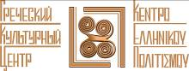
Москва, 01 июня 2016г.
Дорогие друзья,
По случаю окончания академического года, рады пригласить Вас на торжественное мероприятие, "Россия - Греция: перекресток единоверных миров" в Центральной универсальной научной библиотеке им. Н. А. Некрасова, в воскресенье 12 июня 2016 года (12:30).
Праздничное мероприятие проводится при содействии и участии Школы греческого-родного языка и ее преподавателя, откомандированного из Греции по линии Министерства просвещения педагога Георгии Пападопулу.
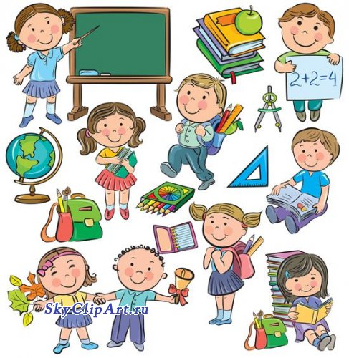
В программе:

- Театрализованное действие, основанное на сказке-путешествии по двум странам «Афины - Москва» , написанной самими учениками школы греческого языка в сопровождении видеоматериалов о достопримечательностях двух столиц наших братских государств.;
- Выступление Танцевального и Вокального коллективов Греческого Культурного Центра (художественные руководители Татьяна Черная и Инесса Эфремиду);

Мы ждем Вас
12 июня 2016 г, 12:30
Центральная универсальная научная библиотека имени Н. А. Некрасова
ул. Бауманская, д. 58/25, стр. 14
В связи с закрытием станции м.Бауманская
Просим обратить внимание на возможные маршруты (http://nekrasovka.ru/kontaktyi-biblioteki/)

С Уважением

Теодора Янници,
директор Греческого Культурного Центра

MOΣXOΣ & AΘHNA
PIAGA BOVLU